MAŠINA ZA PRETRAŽIVANJE TEKSTUALNIH DOKUMENATA -OBJAŠNJENJE KORIŠĆENIH ALGORITAMA

#PARSIRANJE SKUPA HTML DOKUMENATA
• Parsiranje skupa html dokumenata – nakon unesenog direkorijuma od strane korisnika prolazi se kroz sve poddirektorijuma tog direktorijuma i kroz sve html stranice. • Parser parsira stranice i vraća reči i linkove. Trie se popunjava sa rečima.

#TRIE
• Trie struktura je stablo čiji su čvorovi slova. Svaki čvor (element) ima slovo, decu, roditelja i oznaku kraja reči.
• KlasaTrie ima funkcije dodavanje reči, rasporedjivanje slova i pretragu reči. • Dodavanje reči – od svakog slova reči pravi jedan element, a funkcija rasporedjivanje slova – stavlja svaki element u stablo. • Rasporedjivanje slova u stablo – prolazi kroz svu decu korena i traži odredjeni element, ukoliko se on ne nalazi u listi dece znači da se u stablo do tada nije pojavila ni jedna reč koja počinje sa tim slovom te tada dodajem celu reč u stablo. Ukoliko postoji slovo u listi dece tada se mora proći kroz decu tog elementa.Ovaj postupak se ponavlja sve dok se u listi dece nalazi element koji se dodaje.

#GRAPH
• Graph struktura je napravljena tako da čvorovi pretstavljaju HTML stranice, a grane veze između tih stranica. Graph kao povratnu vrednost ima mapu, gde ključ predstavlja HTML stranicu, a vrednost je lista sa stranicama koje vode ka ključu.

#SET
• Struktura set implementira tražene tri funkcije, za uniju presek i komplement.
• U strukturi set radimo sa rečnikom koji kao ključ uzima putanju HTML stranice, a vrednost je broj pojavljivanja određenih reči iz upita.
• Operacija AND- prima dva rečnika, a povratna vrednost joj je takođe rečnik, sa ključem koji predstavlja HTML stranicu u kojoj su pronađene obe reči upita, a vrednost je zbir pojavljivanja svake pojedinačne reči, ovim se omogućava prednost u rangiranju stranicama koje sadrže obe reči upita.
• Operacija OR- prima dva rečnika,njena povratna vrednost je rečnik sa ključevima u vidu stranica koje sadrže bar jednu reč iz upita, a vrednost je broj pojavljivanja tražene reči u datoj HTML stranici
• Operacija NOT - prima dva rečnika, a njena povratna vrednost je rečnik koji sadrži one HTML stranice koje sadrže isključivo prvu reč upita, a ne sadrže drugu. Kao vrednost ovog rečnika uzima se broj pojavljivanja prve reči u datim stranicama

#RANGIRANA PRETRAGA • Za određivanje ranga određene stranice korišćena su tri parametra:
1.broj linkova iz drugih stranica na pronađenu stranicu
2.broj pojavljivanja traženih reči na njoj
3.broj traženih reči u stranicama koje sadrže link na traženu stranicu
Pri čemu su sabirane vrednosti sva tri parametra, gde je data prednost broju stranica koje imaju link na pronađenu stranicu. Takođe veći uticaj na rang imaju stranice koje se nalaze u tekućem direktorijumu. Broj pojavljivanja reči odgovarajućeg upita igra veliku ulogu, pri čemu je data vrednost množena sa 0.8. Ukoliko se u određenom direktorijumu pojavljuju obe tražene reči, sabiran je broj pojavljivanja pojedinačnih reči pri čemu je data prednost takvim stranicama. Broj traženih reči u stranicama koje linkuju pronađenu igra veliku,ali ne i presudnu ulogu stoga je ovaj broj množen sa 0,6
#PRIKAZ I PAGINACIJA REZULTATA
• Prilikom obrade traženog upita korisniku se prikazuju putanja do određene HTML stranica i izračunati rang iste.
• Podaci se prikazuju na osnovu opadajuće vrednosti ranga, za šta je korišćen HEAP SORT, kao jedan od najbržih algoritama za sortiranje. Složenost algoritma je O(n logn) pri čemu se heap kreira sa složenošću O(n), a svako uklanjanje ima složenost proporcionalnu visini heap-a tj O(logn)
• Korisniku je data mogućnost da sam izabere broj trenutno prikazanih stranica, i da željeni broj menja u toku izvršavanja programa. Pri čemu će se program izvršiti ukoliko je moguć prikaz isključivo željenog broja stranica

HEAP SORT
Heap sort radi na principu korišćenja binarnog stabla za koje važi da je vrednost u svakom čvoru veća ili jednaka vrednosti njegovih sledbenika. Listu pretvaramo u heap pri čemu je korenski čvor zasigurno najveći element liste. Levo “dete” svakog čvora (i) ima indeks 2*i, a desno 2*i+1, ako uzmemo u obzir da indeksiranje liste kreće od 0, ovi indeksi postaju 2*i+1 odnosno 2*i+2. Heap sort algoritam ima nekoliko koraka: 1. Od ulaznih podataka kreiramo heap 2. Obezbedimo max-heap, tj najveću vrednost u korenskom čvoru, i uslov da je vrednost svakog čvora veća ili jednaka vrednosti njegovih sledbenika 3. Korenski čvor menjamo sa poslednjom vrednošću na heap-u, pri čemu korenski čvor čuvamo u određenoj listi, čime obezbeđujemo opadajuće sortiranje elemenata heap-a tj ulaznijh podataka 4. Korak tri primenjujemo sve dok je veličina heap-a veća od 1

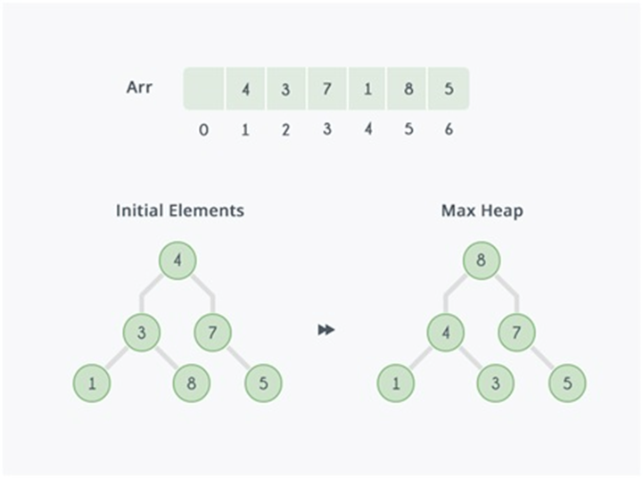

NAPREDNA UPOTREBA LOGIČKIH OPERATORA #PARSER
• Za omogućavanje napredne pretrage implementiran je poseban parser koji uzima u obzir sve uslove napredne pretrage. Rezultat parsiranja upita se iz infiksnog pretvara u postfiksni oblik uz pomoć Shunting Yard Algorithma koji radi na sledećem principu:
Svaki put kada se naiđe na operand saljemo ga na stek, takođe i operatore šaljemo na odgovarajući stek. Kada dođemo do zatvorene zagrade, do prioritetnijeg operanda ili u slučaju kada smo sve isparsirane članove premestili u odgovarajući stek operatore prebacujemo na stek operanada pri čemu važi da operator ima uticaj na prethodna dva operanda na steku.
Na osnovu date postfiksne notacije pravi se stablo parsiranja

